Barrierefreie Bibliotheks-App «SBS Leser Plus»
Bücher für Kinder und Erwachsene mit einer Seh- oder Lesebehinderung
Alexandra Just
Zusammenfassung
Barrierefreie Medien und Distributionskanäle sind essenziell für die Teilhabe von Menschen mit Seh- oder Lesebehinderungen. Assistive Technologien, wie Braillezeilen und Sprachausgaben, machen das Lesen elektronisch zugänglicher. Die App «SBS Leser Plus» ermöglicht barrierefreies Lesen mit Hörbüchern, E-Books und Text-Hörbüchern durch individuelle Einstellungsmöglichkeiten und Offline-Funktion. Sie enthält über 70 000 Titel, bietet persönliche Beratung und ist kostenlos für Menschen mit einer Seh- oder Lesebehinderung.
Résumé
Des médias et des canaux de distribution accessibles sont essentiels pour permettre aux personnes ayant une déficience visuelle ou une dyslexie de participer à la vie sociale. Les technologies d’aide numériques, telles que le braille et la synthèse vocale, facilitent l’accès à la lecture. L’application « SBS Leser Plus » (disponible en allemand) permet une lecture accessible grâce à des livres audios, des livres numériques et des livres audiotexte, des options de personnalisation et une fonction hors-ligne. L’application contient plus de 70 000 titres, offre des conseils personnalisés et est gratuite pour les personnes ayant une déficience visuelle ou une dyslexie.
Keywords: Sehschädigung, Brailleschrift, Barrierefreiheit, Partizipation / déficience visuelle, braille, accessibilité, participation
DOI: https://doi.org/10.57161/z2026-01-08
Schweizerische Zeitschrift für Heilpädagogik, Jg. 32, 01/2026


Teilhabe am Buch durch zugängliche Medien und Plattformen
Gemäss Angaben des Schweizerischen Zentralvereins für das Blindenwesen (SZBLIND, 2019) leben in der Schweiz rund 377 000 Menschen mit einer Blindheit oder Sehbehinderung. Damit diese Menschen selbstständig auf Literatur zugreifen können, sind sie auf zugängliche Buchformate und Distributionsketten angewiesen. «Lesen ist eine unabdingbare Voraussetzung zur Teilhabe blinder und sehbehinderter Menschen an schriftsprachlicher Kommunikation», bringt es Prof. Dr. Fabian Winter von der Interkantonalen Hochschule für Heilpädagogik (HfH) auf den Punkt (Hofer et al., 2021, S. 270). Er unterstreicht damit die Relevanz barrierefreier Medien und Distributionskanäle. Hierfür hat die Digitalisierung mit ihren assistiven Technologien neue Möglichkeiten eröffnet. Durch den Einsatz von Braillezeilen und Sprachausgaben für Computer und mobile Geräte haben sich zum Beispiel die Nutzungsmöglichkeiten der Brailleschrift stark erweitert. Braillebücher können dadurch nicht mehr nur gedruckt auf Papier, sondern auch elektronisch gelesen werden, taktil oder mittels Sprachausgabe. Gerade die taktile Leseerfahrung trägt zur digitalen Inklusion bei – ein wichtiger Aspekt für die Weiterentwicklung der Bibliotheksangebote, da die Nutzung von Braillezeilen zum Lesen weiter zunimmt.
Einen barrierefreien Zugang ermöglichen in der Schweiz verschiedene Spezialbibliotheken, zum Beispiel die SBS Schweizerische Bibliothek für Blinde, Seh- und Lesebehinderte. Neben dem haptischen Leseangebot mit Büchern in Brailleschrift und Grossdruck hat die SBS ein umfangreiches digitales Medienangebot. Dieses umfasst Hörbücher, E-Books und Text-Hörbücher. Nutzen lassen sich diese digitalen Bücher in der Online-Bibliothek sowie mit der kostenlosen App SBS Leser Plus.

App «SBS Leser Plus»: mit Ohren, Fingern und Augen lesen
Das Ausleihen und Abspielen von Büchern in der App SBS Leser Plus ist barrierefrei. Die Benutzeroberfläche der App ist mit grossen Bedienelementen und starken Kontrasten optimiert für Menschen mit eingeschränktem Sehvermögen. Ausserdem verfügt die App über eine vollständige Unterstützung für Sprachausgabe (VoiceOver) und Braillezeilen. Die digitalen Hörbücher, E-Books und Text-Hörbücher in der App SBS Leser Plus bieten zahlreiche Zusatzfunktionen für barrierefreies Lesen bei unterschiedlichen Bedürfnissen.
Hörbücher sind ungekürzte Lesungen im navigierbaren DAISY-Format (Digital Accessible Information System). Das Sprechtempo lässt sich regulieren und es gibt weitere Funktionalitäten wie ‹Resume› (setzt das Hörbuch an der zuletzt gehörten Stelle fort) oder ‹Lesezeichen setzen›.
Bei E-Books kann man Schriftgrösse, Schriftart, Zeilenabstand sowie Kontrast und Hintergrundfarbe individuell einstellen, um das Sehvermögen optimal zu nutzen. Es steht zudem ein Vollbildmodus zur Verfügung, der den Lesebereich maximiert und so möglichst viel Platz zum Lesen schafft. Besonders hervorzuheben ist die spezifische Screen Reader View, die einen linearen Lesemodus für Braillezeilen bietet und so die Navigation vereinfacht.
Die innovativen Text-Hörbücher vereinen das Beste aus Hörbuch und E-Book. Text und menschliche Stimme sind synchronisiert dargestellt und sind dadurch speziell geeignet für die Leseförderung mittels Augen-Ohren-Lesen.
Die Medien lassen sich direkt in der App SBS Leser Plus abspielen. Zudem besteht die Möglichkeit, sie für die Offline-Nutzung herunterzuladen, was das Lesen unabhängiger und flexibler macht.
SBS Leser Plus: E-Book lesen mit Braillezeile (© SBS)
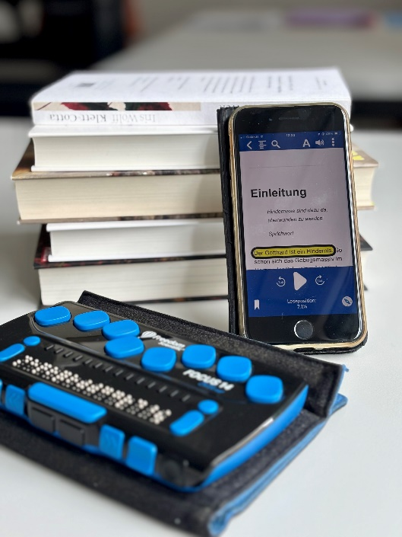

Persönliche Beratung und automatische Lieferung in die App
Die kostenlose App SBS Leser Plus bietet über 70 000 deutschsprachige Bücher, davon mehr als 10 000 Bücher für Kinder und Jugendliche. Die Bücher können mit einem persönlichen Login rund um die Uhr ausgeliehen werden, bis zu 15 Titel gleichzeitig. Wer bei der SBS angemeldet ist, kann jederzeit neue Bücher fürs Ausleihsortiment wünschen.
Die Anmeldung bei der SBS ist bis 18 Jahre kostenlos. Sie steht Personen offen, die aufgrund einer Seh- oder Lesebehinderung herkömmliche Bücher nicht lesen können. Lehr- und Fachpersonen können ein Test-Login bestellen. Das Anmeldeformular und weitere Informationen sind erhältlich unter: www.sbs.ch/anmeldung-kundenservice

Die persönliche Beratung durch das Team der SBS steht auch Nutzenden der App offen: Kund:innen können per Telefon oder mit einem Formular ihre Lesevorlieben mitteilen, woraufhin das Bibliotheksteam der SBS passende Bücher auswählt und automatisch in der App bereitstellt. Sobald ein digitales Medium zurückgegeben wird, wird ein neues hinzugefügt – ein Service, der einen anhaltenden Buchgenuss gewährleistet.
Ausleihangebot an zugänglichen Medien für Menschen mit Seh- und Lesebehinderungen in der Schweiz:
www.barrierefreiebuecher.ch
www.livresaccessibles.ch
www.libriaccessibili.ch

Alexandra Just
Marketing und Kommunikation
SBS Schweizerische Bibliothek für
Blinde, Seh- und Lesebehinderte
alexandra.just@sbs.ch
www.sbs.ch

Literatur
Hofer, U., Lang, M. & Winter, F. (2021). Zukunft der Brailleschrift – Grundlegende Erkenntnisse und notwendige Schlussfolgerungen für die Praxis aus der ZuBra-Studie. Blind-sehbehindert, 141 (3), 265–275.
SZBLIND (2019). Sehbehinderung, Blindheit, Hörsehbehinderung: Entwicklung in der Schweiz (Berechnungen 2019). SZBLIND-Fachheft. https://www.szblind.ch/fuer-fachpersonen/forschung/forschung#c682 [Zugriff: 20.01.2026].

